Уважай правила дорожного движения
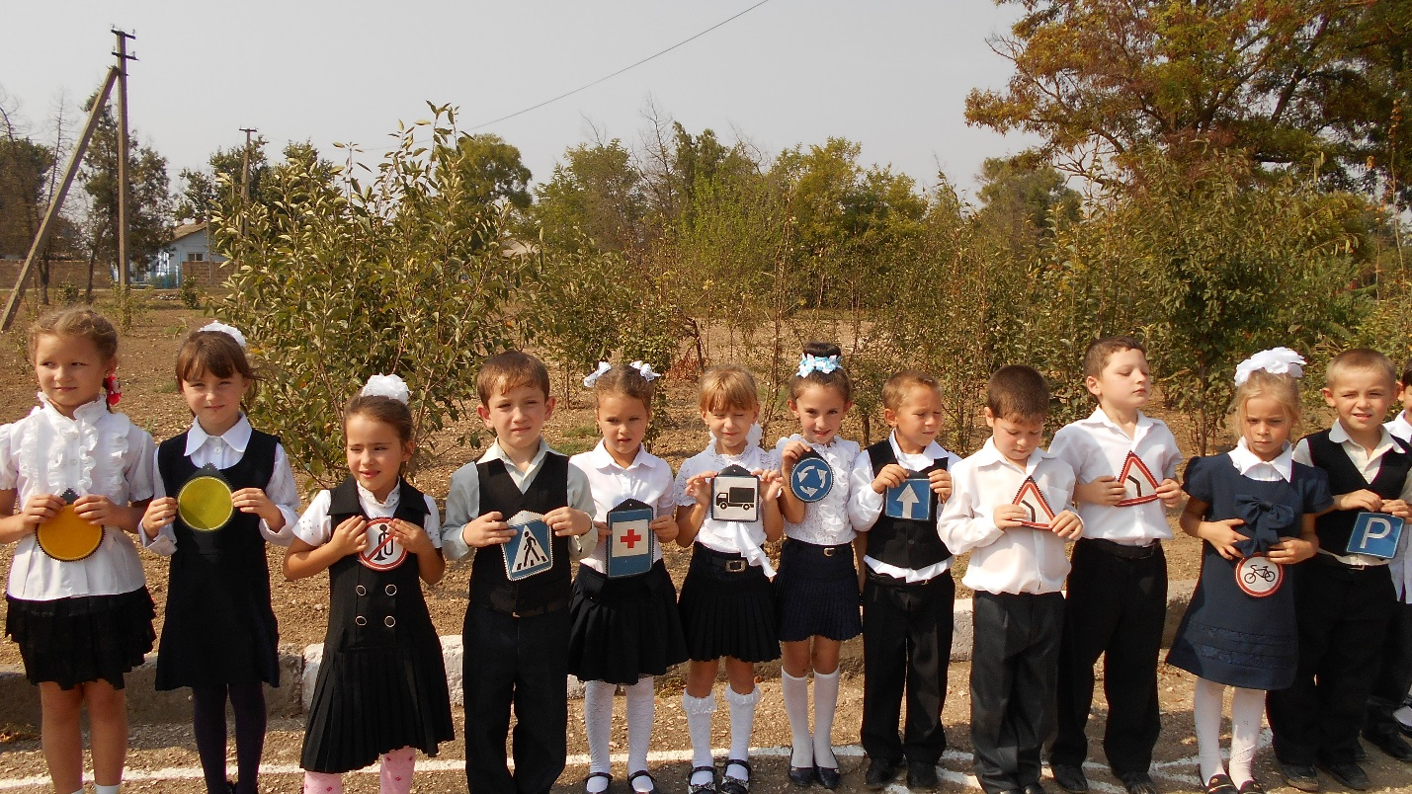

Ведущий: Здравствуйте ребята, я инспектор дорожно-патрульной службы. Сегодня я предлагаю вам совершить прогулку по улицам города. Но для того, чтобы прогулка наш была безопасной, нам нужно знать правила дорожного движения.
Правила дорожного движения
Изучайте, юные друзья!
Относиться к ним без уважения
Просто невозможно и нельзя.
Должен каждый знать их основательно
И учиться осторожным быть.
Это ведь, ребята, замечательно-
С правилами нужными дружить.
Ребёнок. Через дорогу мы перебегаем,
Все машины замечаем
Светофор зеленым глазом
Нам мигает весело,
Мы идем через дорогу
С радостною песенкой.
Дети исполнят песню «Пешеходы»
Ведущий:
Один сказочный герой
Плохо вел себя порой.
Он уроки забывал,
Правила не признавал.
И дурное поведение
Принесло лишь огорчение!
Под музыку вбегает Буратино:
Я всем известный Буратино.
С ребятами всегда дружу,
Но среди дорожных знаков, я друзей не нахожу!
Я так люблю похулиганить!
На красный свет перебежать.
И по проезжей части даже
Могу спокойно погулять.
На знаки я и не гляжу.
Где захочется, хожу.
Пошалить хочу немного,
Побегу я на дорогу!
Ведущий:
Движеньем полон город:
Бегут машины в ряд,
Цветные светофоры
И день, и ночь горят.
Свернул водитель круто,
Вспотел как никогда!
Еще одна минута,
Случилась бы беда!

Ведущий: Ребята, что могло бы случиться с Буратино на дороге? (ответы детей) Где можно играть детям? (во дворе, на спортивной площадке). Буратино, ты не переживай, мы тебе поможем подружиться с дорожной азбукой и освоить правила дорожного движения.
Ведущий. Этот знак известный
Для ребят он очень интересный
Среди всех знаков с давних пор
Дети знают …
Дети. Светофор!
Ребёнок. С виду грозный и серьёзный
Очень важный светофор
С перекрестка с перекрестка
Он на нас глядит в упор.
Все что хочет он сказать
Нужно по глазам читать.
Вот зажегся красный свет-
Всем известно, хода нет!
Желтый свет-предупрежденье,
Жди сигнала для движенья.
Свет зелены говорит-
Пешеходам путь открыт!
Песня «Светофор».
Ведущий: Давайте проверим как Буратино запомнил назначение сигналов светофора.
Сколько сигналов у светофора?(ответ)
Что означает красный сигнал светофора?(ответ)
При каком сигнале можно переходить улицу?(ответ)
Вы все я вижу, хорошо разбираетесь в правилах дорожного движения. Давайте мы вместе с Буратино поиграем. Мальчики будут автомобили. А девочки мамы с детьми.
Игра «Стой - иди».
Музыка Андрея Петрова из фильма «Берегись автомобиля».
Буратино меняет сигналы светофора. Дети движутся в соответствии с сигналами.
Звучит сигнал скорой помощи.
Ведущий. Дети, внимание, посмотрите сюда,
Что-то случилось, беда, беда!
Инсценировка фрагмента «Зайчик» из сказки «Доктор Айболит» Чуковского.
Выходит Зайчиха с плюшевым зайцем.
Зайчиха (горько, с жалостью).
Ай, ай!
Мой зайчик попал под трамвай!
Мой зайчик, мой мальчик,
Попал под трамвай.
Он бежал по дорожке,
И ему перерезало ножки,
И теперь он больной и хромой,
Маленький заинька мой.
Ведущий. Дети, кто зайке поможет
И вылечить заиньку сможет?!
Дети. Добрый доктор Айболит!
Среди нас он тут сидит!
Айболит. Не беда. Подавайте-ка его сюда!
Я пришью ему новые ножки,
И он опять побежит по дорожке.
Нужно слушаться без спора,
Указанья светофора!
Нужно правила движенья
Выполнять без промедленья!
Это вам всем говорит
Добрый доктор Айболит.
Ведущий. Вот что может случиться, если не выполнять правила дорожного движения. Буратино, а ещё нам, помогают соблюдать привила движения дорожные знаки.
Стихи.
- Этот знак совсем несложный,
Но зато такой надёжный.
Помогает нам в пути
Нам дорогу перейти.
( знак «Пешеходный переход»)
- Красный круг, на нём кирпич,
Вам в пути встречается.
Это значит, что машине
Ехать запрещается.
( знак «Въезд запрещен»)
- Он детишек добрый друг,
Их жизни охраняет.
Рядом школа, детский сад-
Об этом он предупреждает.
(знак «Перед школой переход»)
4. Знак пересечения
С велодорожкой.
Добавьте внимания
Хотя бы немножко.
(знак «Пересечение с велосипедной дорожкой»)
- Закрутилась голова
В круговом движении.
Разыгралась детвора -
В парке развлечения.
А водитель не играет –
В круговом движении,
Путь по стрелке продолжает –
По Правилам вождения.
(знак «Круговое движение»)
- «За дорогою следи» -
Отвлекла реклама
«Указатель впереди –
Вправо или прямо».
(знак «Движение прямо и направо»)
- Решил дорогу перейти,
А красный свет застал в пути.
Тогда спеши на островок
Здесь безопасный уголок.
На островке там переждешь,
Когда пройдут машины,
Потом дорогу перейдешь
Вторую половину.
Игра «Островок безопасности»(островок безопасности сделан из веревочки). Дети идут по дороге -по сигналу должны занять островок.
Ведущий. А сейчас мы проверим как ты Буратино и вы ребята усвоили правила дорожного движения.
Словесная игра «Разрешается-запрещается»:
- Идти толпой по тротуару…
- Переходить улицу на красный свет…
- Уступать место старшим в автобусе…
- Играть возле проезжей части…
- Уважать правила дорожного движения…
Ведущий. Ты оказался способным учеником, Буратино. Надеемся, что знания дорожного движения тебе помогут.
Буратино. Ребята, спасибо вам. Мне было с вами интересно! Теперь я буду соблюдать правила дорожного движения. До свидания, ребята!
Ведущий. На дорогах трудностей так много, без сомнения.
Но их бояться нет у нас причин,
Потому что правила движения
Есть для пешеходов и машин.
И, чтоб у всех было хорошее настроение,
Соблюдайте, люди, правила дорожного движения!
Дети исполнят песню «Правила дорожного движения».

